29/04/2023

Ejercicio grupal 7

Integrantes : Rebeca Gatica, Kevin Rojas, Roberto Rivas

Pruebas :

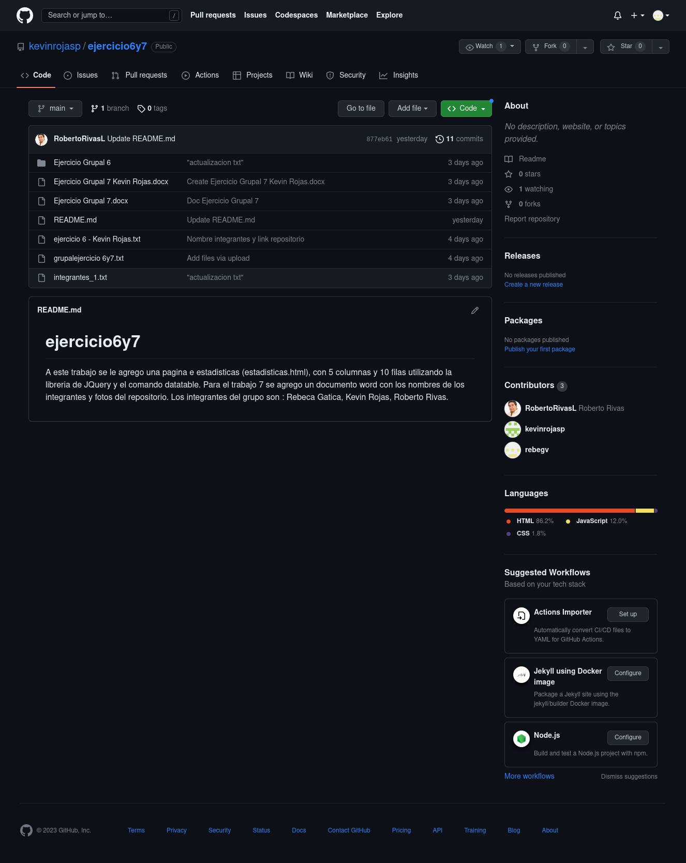

Acceso al repositorio : <https://github.com/kevinrojasp/ejercicio6y7>